Nutzenmesskonzept: Kausale Kundenselektion in der Direktwerbung
Bereich | Data Analytics & Causal ML (DA)
Handlungsfeld / Use Case | Kausale Uplift-Selektion für Direktwerbeaktionen (Brief & E-Mail)
Status | Entwurf – in Abstimmung
Version / Stand | v0.1 · [Datum eintragen]

Zweck dieses Dokuments
Dieses Dokument beschreibt das Nutzenmesskonzept für die Umstellung der Kundenselektion in Direktwerbeaktionen vom bisherigen Affinitäts-Scoring auf ein kausales Uplift-Modell. Es folgt der von DA vorgegebenen Struktur: (1) Nutzenmesskonzept, (2) Verweis auf die Referenzimplementierung, (3) Durchführung der Einzelmessungen.
Begriffsklärung (gemäß gültiger DA-Definition)
Nutzen = Brutto, vor Handlungsfeld-Kosten, unter Berücksichtigung der unmittelbar dem Use Case zuzuordnenden Kosten (z. B. Versand-/Beauftragungskosten). Mehrwert = Nutzen abzüglich der dem Handlungsfeld zuzuordnenden Kosten. Der in Abschnitt 1.2 eingeführte Nutzenhebel ΔU ist die physikalische Messgröße (zusätzliche Abschlüsse); Nutzen und Mehrwert in € werden daraus abgeleitet (Abschnitt 1.2.4 h).

1 Nutzenmesskonzept

1.1 Use Case-Definition

1.1.1 Wirkhebel und Ziele
Bisheriges Vorgehen (Baseline): Affinitäts-Score. Der Affinitäts-Score schätzt die Wahrscheinlichkeit P(Abschluss = 1 | X), dass ein Kunde einen Abschluss tätigt — unabhängig davon, ob er beworben wurde oder nicht. Kunden mit hohem Affinitäts-Score hätten das gewünschte Verhalten häufig ohnehin gezeigt; sie zu bewerben verursacht Kosten ohne kausalen Zusatznutzen. Im Extremfall werden Kunden beworben, die durch die Maßnahme sogar negativ reagieren („Sleeping Dogs").
Neues Vorgehen: Kausales Uplift Modeling. Das kausale Modell schätzt den Conditional Average Treatment Effect (CATE):
τ(x) = E[Y(1) − Y(0) | X = x]
Dabei ist Y(1) das potenzielle Ergebnis unter Treatment, Y(0) das unter Kontrolle. Der CATE gibt an, um wie viel sich die Abschlusswahrscheinlichkeit kausal durch die Bewerbung ändert — den reinen Uplift.
Wirkhebel: Bei fest vorgegebener Kampagnengröße werden gezielt die Kunden mit dem höchsten inkrementellen Effekt beworben statt jener mit der höchsten Grundwahrscheinlichkeit. Ziel: Mehr kausal ausgelöste Abschlüsse pro Kampagne bei gleichem Mitteleinsatz.
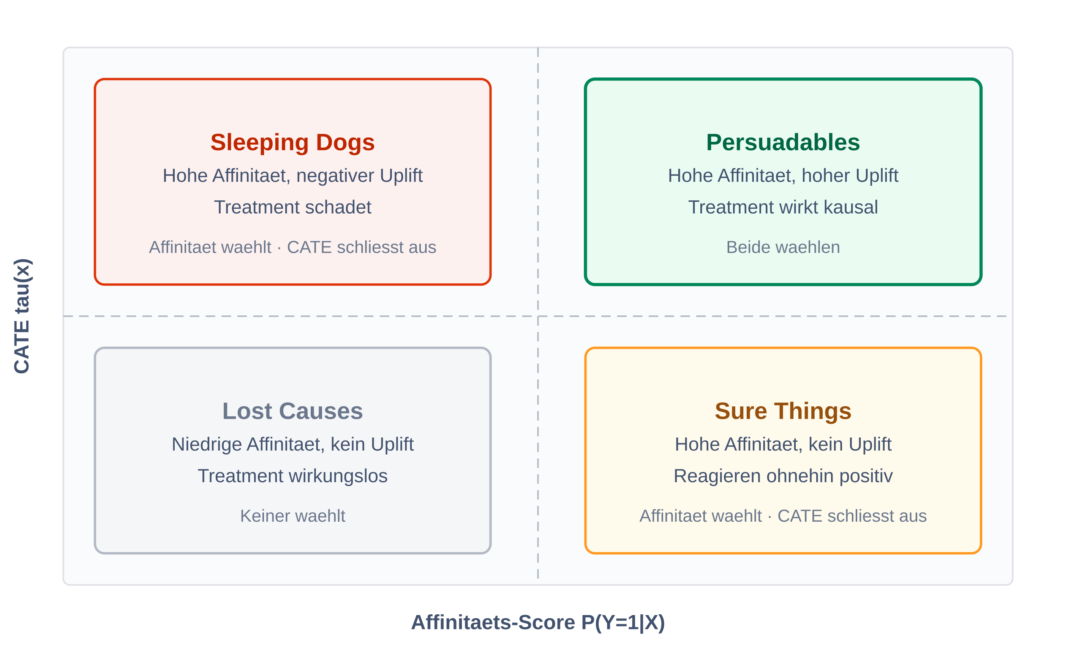
Abb. 1: Kundentypen-Quadranten. Der Affinitäts-Score selektiert entlang der X-Achse, der CATE entlang der Y-Achse.

1.1.2 Umfeld
Einsatzfeld | Direktwerbeaktionen über die Kanäle Brief und E-Mail für verschiedene Produkte, u. a. Privathaftpflicht (PHV) und Verkehrsrechtsschutz (VRS).
Erzeugung der Scores | Die kausalen Scores τ̂(x) werden wöchentlich in Batch-Jobs auf dem Kundenbestand erzeugt.
Nutzer / Übergabe | Die Scores werden an die Marketing-Abteilung übergeben und in der Gruppe MA41 zur Sortierung und Auswahl der Kunden für die jeweilige Kampagne verwendet.
Veränderungszyklen | Wöchentliche Neuberechnung der Scores; Kampagnen werden fallweise durch das Marketing aufgesetzt. Modell-Retrainings erfolgen anlassbezogen (siehe Abschnitt 1.3).

1.2 Definition der zu messenden Größen

1.2.1 Wiederverwendung bestehender Messkonzepte
Ein geeignetes bestehendes Messkonzept lag nicht vor; das hier beschriebene Konzept wurde neu erstellt. Es ist jedoch produktübergreifend wiederverwendbar und wird je Produkt (PHV, VRS, weitere) instanziiert — die Einzelmessungen (Abschnitt 3) dokumentieren die jeweilige Instanziierung.

1.2.2 Nutzenhebel, Formel und Baseline
Der Nutzenhebel ist die zusätzliche Wirkung, die allein aus der geänderten Kundenselektion bei fester Kampagnengröße entsteht. Als Baseline dient die frühere Selektion nach Affinitäts-Score. Für beide Selektionsmengen wird der geschätzte CATE desselben kausalen Modells aufsummiert; die Differenz ist der Nutzenhebel:
ΔU = Σ_{i∈Skausal} τ̂(x_{i}) − Σ_{i∈Saffinität} τ̂(x_{i})
Äquivalent als Summe über die Mengendifferenz (die Schnittmenge kürzt sich):
ΔU = Σ_{i∈(Skausal \ Saffinität)} τ̂(x_{i}) − Σ_{i∈(Saffinität \ Skausal)} τ̂(x_{i})
Einheit & Interpretation
ΔU ist die erwartete Anzahl zusätzlicher Abschlüsse, die die kausale Selektion gegenüber der Affinitäts-Selektion bei identischer, fest vorgegebener Kampagnengröße liefert.
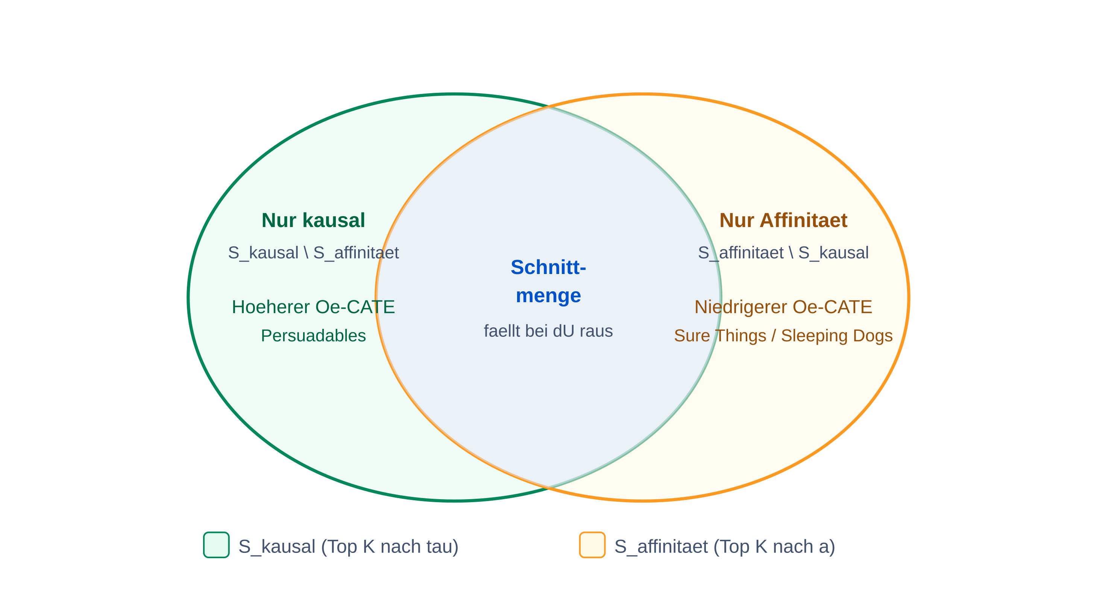
Abb. 2: Selektionsmengen. Der Nutzenhebel ΔU entsteht durch Austausch der orangenen gegen die grüne exklusive Menge.

1.2.3 Überschneidung mit anderen Use Cases / Doppelzählung
Eine Doppelzählung des Nutzens mit anderen Marketingmaßnahmen wird ausgeschlossen, indem die im Rahmen einer Aktion behandelten Kunden für den Auswertungszeitraum der Aktion für andere Marketingmaßnahmen gesperrt werden. Dadurch ist der gemessene Effekt eindeutig der jeweiligen Aktion zuzuordnen und wird nicht zusätzlich einem anderen Use Case gutgeschrieben.

1.2.4 Definition der quantitativen Metriken
(a) KPIs mit Definition
KPI | Definition | Einheit
ΔU (Nutzenhebel) | Differenz der aufsummierten CATEs zwischen kausaler und Affinitäts-Selektion | Zusätzliche Abschlüsse
Nutzen | Ökonomische Bewertung von ΔU vor Handlungsfeldkosten (siehe h) | €
Mehrwert | Nutzen abzüglich Handlungsfeldkosten (siehe h) | €
(b) Definierte Gruppen — wo und an wem wird gemessen?
Scoring-Universum | Der gesamte für die Aktion in Frage kommende Kundenbestand zum Scoring-Zeitpunkt (N Kunden).
S_{kausal} | Die Top-K Kunden nach τ̂(x) — die tatsächlich beworbene Menge.
S_{affinität} | Die Top-K Kunden nach Affinitäts-Score â(x) — die kontrafaktische Vergleichsmenge (frühere Logik).
K ist die extern durch das Marketing vorgegebene Kampagnengröße; es wird keine Optimalmenge berechnet, sondern die vorgegebene Menge optimal befüllt.
(c) Messmethode
Die Messung ist eine Simulation (modellbasierter kontrafaktischer Vergleich): Dasselbe validierte Modell τ̂ bewertet beide Selektionsmengen; verglichen wird die Selektionslogik, nicht zwei verschiedene Modelle. Es wird pro Kampagne kein laufender randomisierter Holdout geführt — die kausale Gültigkeit stammt aus der Modellerstellung (Abschnitt 1.3).
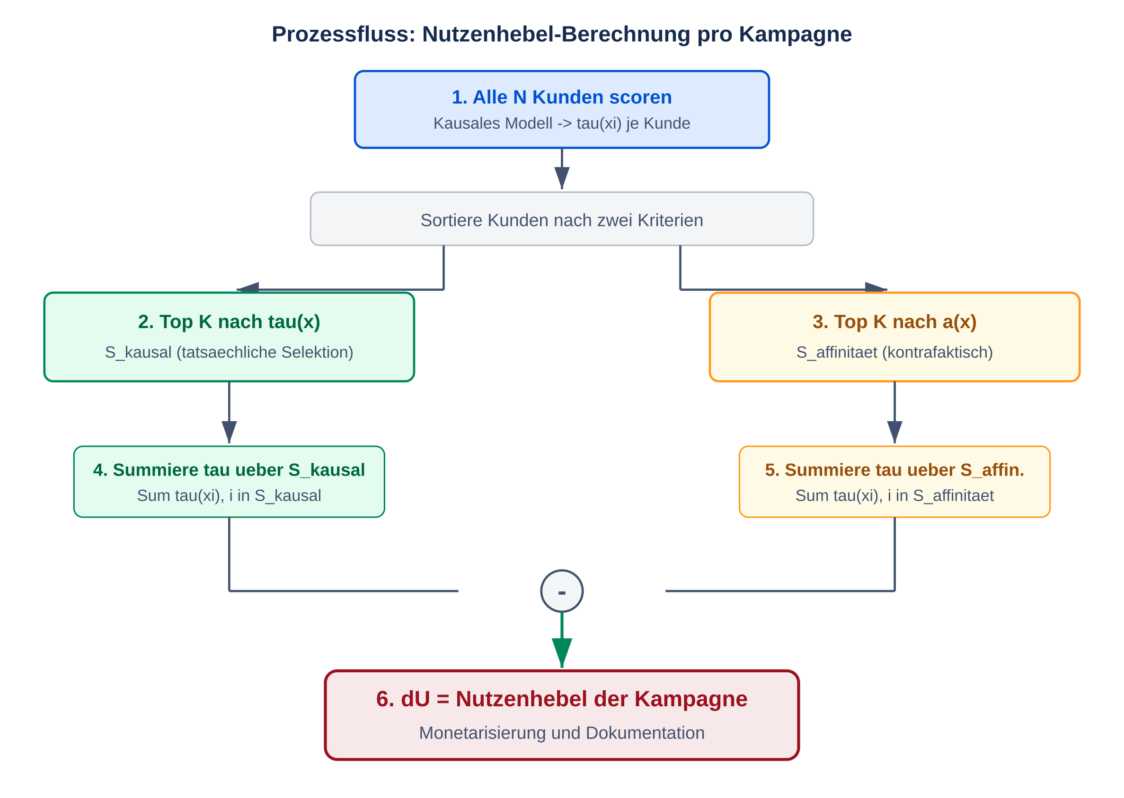
Abb. 3: Prozessfluss — dieselben τ̂-Werte, zwei verschiedene Selektionen.
(d) Als konstant angenommene Größen (innerhalb einer Messung)
Kampagnengröße K | Für beide Selektionen identisch und fest vorgegeben.
Modell τ̂ | Dasselbe Modell bewertet beide Mengen.
Kundenbestand-Snapshot | Ein fixierter Bestand zum Scoring-Zeitpunkt.
Produkt, Kanal, Werbemittel | Identisch zwischen den Selektionslogiken.
Ø Deckungsbeitrag je Abschluss | Innerhalb einer Messung konstant (zwischen Messungen variabel, siehe h).
(e) Nicht direkt messbare Parameter und Annahmen
Annahme | Begründung | Vor-/Nachteil
τ̂ liefert ein konsistentes Ranking der wahren CATEs | Wird nicht pro Kampagne, sondern bei der Modellerstellung über DRTester und Calibration-Plots auf randomisierten Daten geprüft. | + theoretisch fundiert; − Gültigkeit hängt an Kalibrierung und Aktualität des Modells.
Keine Interferenz zwischen Kunden (SUTVA) | Die Reaktion eines Kunden hängt nur von seiner eigenen Bewerbung ab. | + ermöglicht additive Aufsummierung; − bei Haushalts-/Netzwerkeffekten leicht verzerrt.
Affinitäts-Baseline bildet das reale frühere Vorgehen ab | Der historische Affinitäts-Score ist die dokumentierte Vorgänger-Selektion. | + fairer Vergleichsmaßstab; − falls das frühere Vorgehen manuelle Zusatzregeln enthielt, ist die Baseline eine Vereinfachung.
Deckungsbeitrag je Abschluss | Wird als Parameter zum Messzeitpunkt eingesetzt, nicht modelliert. | + transparent; − erwarteter, kein realisierter DB.
(f) Zuordnung des Effekts zur DA-Aktivität
Da K, Produkt, Kanal und Werbemittel zwischen beiden Selektionen konstant gehalten werden, unterscheidet sich ausschließlich die Selektionslogik. Der gemessene Effekt ΔU ist damit vollständig der DA-Aktivität (Umstellung Affinität → Kausalmodell) zuzuordnen und nicht durch Kampagnen-Rahmenbedingungen verzerrt.
(g) Abdeckung aller relevanten Nutzeneffekte
ΔU erfasst den inkrementellen Abschlusseffekt der besseren Selektion — den Kern-Wirkhebel des Use Cases. Nicht erfasst sind Zweitrundeneffekte (z. B. Cross-/Up-Selling-Folgen, langfristige Kundenbindung, vermiedene Negativreaktionen bei Sleeping Dogs über die Abschlussmetrik hinaus). Diese Grenzen werden bewusst in Kauf genommen; ΔU ist damit eine konservative Nutzengröße.
(h) Ökonomischer Nutzen inkl. Berechnung
Aus dem Nutzenhebel ΔU wird der ökonomische Nutzen in drei Schritten hergeleitet:
Schritt 1 — Bruttoertrag des Nutzenhebels. Jeder zusätzliche Abschluss trägt im Mittel den Deckungsbeitrag DB (produktspezifisch):
Bruttoertrag = ΔU × DB
Schritt 2 — Unmittelbar dem Use Case zuzuordnende Kosten. Da die Kampagnengröße K für S_{kausal} und S_{affinität} identisch fest ist, entstehen in beiden Fällen dieselben Versand- und Beauftragungskosten. Die DA-Aktivität ändert nicht die Anzahl der Maßnahmen, sondern nur deren Adressaten. Diese Kosten heben sich daher im Differenzmaß ΔU auf:
C_{Use Case}(S_{kausal}) − C_{Use Case}(S_{affinität}) = 0
Der Nutzen (brutto, vor Handlungsfeldkosten) ist damit:
Nutzen = ΔU × DB
Schritt 3 — Mehrwert. Der Mehrwert ergibt sich durch Abzug der dem Handlungsfeld zuzuordnenden Kosten C_{HF} (Entwicklung, Betrieb und Pflege der kausalen Modellstrecke):
Mehrwert = Nutzen − C_{HF} = ΔU × DB − C_{HF}
Parameter statt Fixwerte
DB und C_{HF} ändern sich regelmäßig und werden daher im Konzept nicht fixiert, sondern je Einzelmessung mit den zum Messzeitpunkt gültigen Werten eingesetzt (siehe Abschnitt 3).
(i) Konsistenz der Messung
Bei gegebenem Modell τ̂, festem Kundenbestand-Snapshot und festem K ist ΔU deterministisch und exakt reproduzierbar — Mehrfachmessungen desselben Stands liefern identische Werte. Unterschiede zwischen Messungen (verschiedene Kampagnen/Zeitpunkte) sind auf Modell-Retrainings und Bestandsänderungen zurückzuführen, nicht auf Messrauschen; sie werden durch die kampagnenweise Einzelausweisung (Abschnitt 1.4) sauber getrennt.
(j) Erster Messtermin
Erstmessung | Oktober 2024, Produkt Privathaftpflicht (PHV).
Weitere Instanziierungen | Werden je Kampagne/Produkt in Abschnitt 3 dokumentiert.

1.3 Experimentaufbau für die Datensammlung
Es sind zwei Ebenen zu unterscheiden:

1.3.1 Ebene 1 — Modellerstellung (randomisierte Experimente)
Die kausalen Modelle wurden auf Basis randomisierter Experimente (Treatment-/Kontroll-Split) erstellt, um den Uplift bestmöglich vorherzusagen. Eine gute Kalibrierung ist hier entscheidend, da die spätere Nutzenmessung auf der Verlässlichkeit des CATE-Rankings beruht. Die Validierung erfolgt über DRTester, Qini-Kurven und Calibration-Plots im Rahmen der Modellentwicklung.
✎ Auszufüllen — Details der Experimentdaten
Zugrunde liegende(s) randomisierte(s) Experiment(e): Aktion / Zeitraum
Randomisierungsverfahren und Treatment-/Kontroll-Samplegrößen
Produktabdeckung … [hier eintragen]

1.3.2 Ebene 2 — Nutzenmessung (Simulation)
Die Nutzen- bzw. Mehrwerte je Kampagne werden anschließend rein durch Simulation bestimmt: Vergleich der Auswahl nach Kausal-Score gegen die frühere Auswahl nach Affinitäts-Score, bewertet mit demselben Modell (Abschnitt 1.2.4 c). Ein laufender randomisierter Holdout pro Kampagne ist nicht erforderlich.

1.3.3 Aktuelle vs. historische Daten
Das Modell τ̂ stützt sich auf historische randomisierte Experimentdaten. Die Nutzenmessung selbst nutzt den aktuellen Kundenbestand-Snapshot der jeweiligen Kampagne. Ein Re-Training des Modells auf neueren Experimentdaten erfolgt anlassbezogen; der jeweils verwendete Modellstand wird in der Einzelmessung dokumentiert.

1.4 Datenauswertung und Entscheidungen
Je Kampagne wird der endgültige Messwert wie folgt bestimmt:
- Scoring: Anwendung des kausalen Modells auf den Kundenbestand → τ̂(x_{i}) je Kunde.
- Selektionen bilden: S_{kausal} (Top-K nach τ̂) und S_{affinität} (Top-K nach â) — Letztere per Sortierung, ohne eigenen Modell-Lauf.
- CATE summieren: Σ τ̂ über beide Mengen.
- Nutzenhebel: ΔU als Differenz.
- Monetarisierung: Nutzen = ΔU × DB und Mehrwert = Nutzen − C_{HF}, mit den zum Messzeitpunkt gültigen Parametern.
Entscheidungsregel
Der Mehrwert wird je Kampagne einzeln ausgewiesen. Es findet keine Mittelung über Kampagnen statt; jede Instanziierung steht für sich.

Rechenbeispiel (illustrativ)
 | S_{kausal} (Top 100k CATE) | S_{affinität} (Top 100k Affinität)
Σ τ̂(x_{i}) | 4.820 Zusatzabschlüsse | 2.130 Zusatzabschlüsse
ΔU | 4.820 − 2.130 = 2.690 zusätzliche Abschlüsse
Bei einem angenommenen Deckungsbeitrag DB ergäbe sich ein Nutzen von 2.690 × DB und nach Abzug von C_{HF} der Mehrwert. (Die konkreten €-Werte werden erst in der Einzelmessung eingesetzt.)

1.5 Methodische Validität

1.5.1 Optimalität der CATE-Selektion bei fester Kampagnengröße
Theorem (Optimalität)
Sei τ(x_{i}) der wahre CATE für Kunde i und K < N die feste Kampagnengröße. Die Menge S* = argmax_{|S|=K} Σ_{i∈S} τ(x_{i}) wird genau durch die Top-K Kunden nach absteigendem τ(x_{i}) gebildet.
Beweis: Die Zielfunktion ist separabel über die Kunden, die einzige Nebenbedingung ist |S| = K. Das Maximum wird erreicht, indem die K größten Summanden gewählt werden. Formal: Seien τ(x₍₁₎) ≥ … ≥ τ(x_{(N)}) geordnet; für jede zulässige Menge S gilt
Σ_{i∈S} τ(x_{i}) ≤ Σ_{j=1}^{K} τ(x_{(j)}) = Σ_{i∈S*} τ(x_{i})
Ersetzt man in S ein i ∉ S* durch ein j ∈ S* \ S, so gilt τ(x_{j}) ≥ τ(x_{i}); iteratives Austauschen überführt jede Menge S in S* (Rearrangement-Lemma). ◼
Voraussetzung: Modellkalibrierung
Die Optimalität setzt voraus, dass das Ranking der geschätzten τ̂(x) dem Ranking der wahren CATEs entspricht. Sichergestellt wird dies über DRTester und Calibration-Plots bei der Modellerstellung (Abschnitt 1.3.1).

1.5.2 Nicht-Negativität des Nutzenhebels
Korollar
Es gilt stets ΔU ≥ 0. S_{kausal} maximiert Σ τ̂(x_{i}) über alle Mengen der Größe K; S_{affinität} ist lediglich eine zulässige solche Menge. Daher Σ_{S_kausal} τ̂ ≥ Σ_{S_affinität} τ̂, also ΔU ≥ 0. Im Grenzfall identischer Selektionen ist ΔU = 0. ◼

1.5.3 Quellen der Validität
Aspekt | Begründung
Einheitlicher Maßstab | Beide Mengen werden mit demselben Modell τ̂ bewertet; der Unterschied liegt ausschließlich in der Selektion.
Kausaltheoretische Fundierung | Der CATE basiert auf dem Potential-Outcomes-Framework (Imbens & Rubin, 2015).
Optimalitätsbeweis | Top-K-nach-CATE maximiert den Gesamtuplift bei fester Menge (Rearrangement-Lemma).
Modellvalidierung | DRTester, Qini-Kurven und Calibration-Plots sichern ein valides Ranking.
Ex-ante-Vergleich | Verglichen wird, was passieren würde — frei von Post-hoc-Verzerrungen.

2 Verweis auf die Referenzimplementierung
Das Messkonzept ist als versionierter, abnehmbarer Code umgesetzt, sodass ein nicht am Handlungsfeld beteiligter Mitarbeiter in DA01 Konzept und Implementierung abgleichen kann. Regelmäßige Anpassungen (Daten, Modelle, Samples) sind erwartbar; maßgeblich ist die versionierte, abnehmbare Referenz.
✎ Auszufüllen — Referenzimplementierung
Repository (GitLab / TFS): [Pfad/URL eintragen]
Modul / Einstiegspunkt: [z. B. Skript-/Pfadangabe]
Version / Tag / Commit: [Version eintragen]
Abnahmestand / Freigabe: [Datum, Verantwortliche(r)]

3 Durchführung der Einzelmessungen
Jede Messung wird als eigene Instanziierung auf einer Einzelseite (alternativ in Excel, falls für die Zusammenarbeit mit anderen Gruppen praktischer) dokumentiert. Sie umfasst alle Messgrößen, die verwendeten Parameter sowie Auffälligkeiten/Sonderfälle. Vorlage:
Feld | Wert
Kampagne / Aktion | [Bezeichnung]
Produkt | [z. B. PHV / VRS]
Kanal | [Brief / E-Mail]
Messdatum / Messzeitpunkt | [Datum]
Modellstand (Version) | [Modell-/Referenzversion]
Kampagnengröße K | [Anzahl Maßnahmen]
Σ τ̂ über S_{kausal} | [Wert]
Σ τ̂ über S_{affinität} | [Wert]
ΔU (Zusatzabschlüsse) | [Wert]
Ø Deckungsbeitrag je Abschluss (DB) | [€ zum Messzeitpunkt]
Nutzen (€) = ΔU × DB | [Wert]
Handlungsfeldkosten C_{HF} (€) | [Wert]
Mehrwert (€) = Nutzen − C_HF | [Wert]
Auffälligkeiten / Sonderfälle | [Anmerkungen]

Anhang: Literatur & Referenzen
Quelle | Relevanz
Imbens, G. W. & Rubin, D. B. (2015). Causal Inference for Statistics, Social, and Biomedical Sciences. Cambridge University Press. | Potential-Outcomes-Framework und CATE-Definition.
Chernozhukov, V. et al. (2018). „Double/Debiased Machine Learning …" The Econometrics Journal. | Fundierung des DML-Schätzers.
Athey, S. & Imbens, G. (2016). „Recursive Partitioning for Heterogeneous Causal Effects." PNAS. | Causal Forest als CATE-Schätzer.
Radcliffe, N. J. & Surry, P. D. (2011). „Real-World Uplift Modelling …" | Uplift-Praxis; Kundentypen-Quadrant.

